La Plata, 5 de marzo de 2020

**PLAN DE ACCION CONTRA EL DENGUE**

Atento al plan de lucha contra el dengue que la Universidad Nacional de La Plata viene llevando a cabo, se informa a la comunidad de la Facultad de Ciencias Exactas, que se realizará una fumigación en los predios del “Grupo Bosque Oeste” y “Grupo Bosque Este” a los cuales pertenecemos.

Asimismo se solicita el día previo, el cierre de puertas y ventanas. La jornada académica esos días comenzará a partir de las 8:30 hs.

**No escapará a su comprensión la importancia de concretar estas acciones en bien de la salud, no solo de nuestro personal y alumnos, sino también de la comunidad**

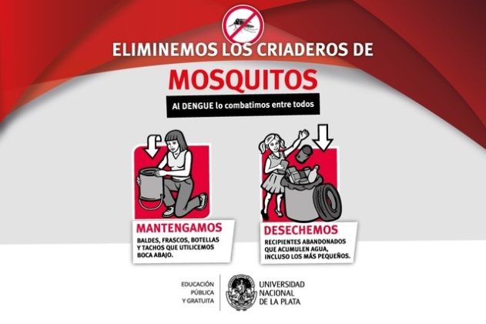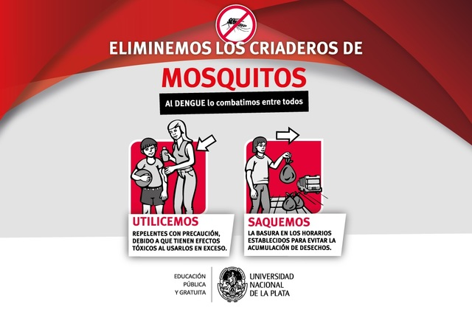

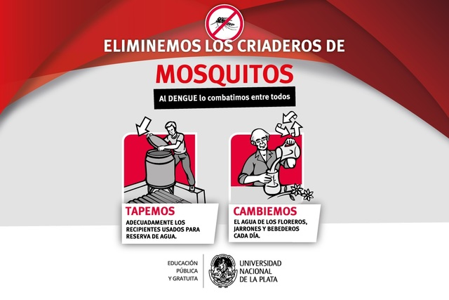

**El dengue es una enfermedad dinámica que puede evolucionar a formas graves**. Se debe estar alerta cuando finaliza la etapa febril y acudir en forma urgente al médico ante la aparición de dolor abdominal intenso y continuo; vómitos persistentes; sangrado de mucosas (encías, nariz, vagina) y mayor somnolencia o irritabilidad.

**El mosquito Aedes aegypti**, el principal vector de dengue, ha logrado una rápida expansión en virtud de las condiciones favorables para su desarrollo. Es un mosquito esencialmente doméstico y sus sitios de cría consisten en recipientes artificiales ubicados cerca de las viviendas o dentro de las mismas, siendo muy amplia la gama de posibles criaderos.

**Recomendaciones:**

* Eliminar recipientes en desuso que puedan acumular agua.
* Dar vuelta objetos que se encuentran en el exterior y pueden acumular agua cuando llueve.
* Cambiar diariamente el agua de bebederos de animales, colectores de desagües de aire acondicionado o lluvia, cada 3 días.
* Usar en los floreros productos alternativos (geles o arena húmeda) en lugar de agua.
* Mantener los patios y jardines desmalezados y destapar los desagües de lluvia de los techos.

**Manifestaciones clínicas:**

* Las principales manifestaciones clínicas del dengue (fiebre mayor a 38ºC sin signos de infección respiratoria, acompañada de cefalea, dolor retro-ocular, dolor de músculos y articulaciones, intenso malestar general, erupciones rojizas en brazos y piernas, picazón, diarrea, náuseas, vómitos, sangrado de nariz y encías) y mayor somnolencia o irritabilidad, es importante transmitir la necesidad de ir en forma inmediata a la consulta médica para recibir el tratamiento adecuado[1].

**Observaciones:**

* se informa que los repelentes de **tapa verde** tienen una concentración mayor y se deben aplicar cada 4 a 6 horas, en tanto que aquellos de **tapa naranja** se deben aplicar cada 2 horas.

1. * Emergencias Médicas (SIPEM): 451 3145 / 453 1419, ó acudir de inmediato al centro de salud más cercano

  